Oczyszczanie powietrza klimatyzatorem?
Klimatyzację kojarzymy z ochładzaniem powietrza podczas letnich upałów. Nie każdy wie jednak, że klimatyzator może też pełnić też inne funkcje np. oczyszczać powietrze.

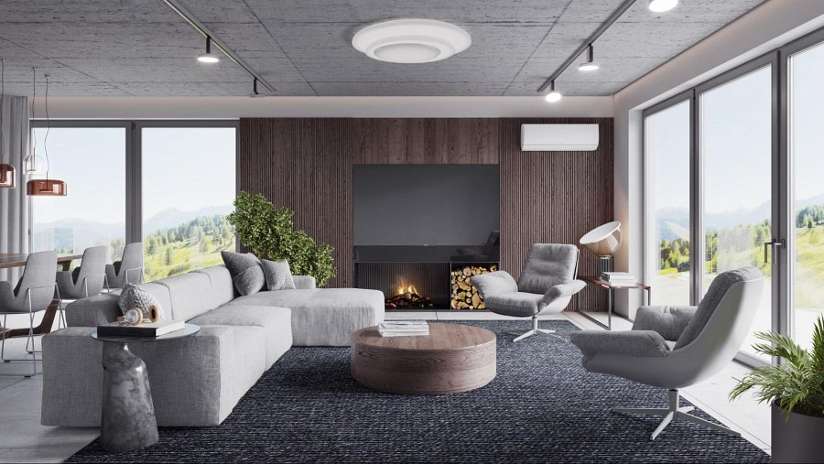
Jakość powietrza w Polsce, zwłaszcza w okresie jesienno-zimowym wciąż pozostawia wiele do życzenia, a smog nadal jest zjawiskiem powszechnym. W związku z tym wiele osób, w trosce o własne zdrowie, decyduje się na zakup oczyszczacza powietrza. Choć może niewiele osób zdaje sobie z tego sprawę, to również klimatyzacja może pełnić taką funkcję. Nowoczesne urządzenia chłodzące nie tylko chłodzą powietrze, ale także mogą posiadać system filtrów, które usuwają zanieczyszczenia i znacząco poprawiają jakość powietrza w pomieszczeniach.

Klimatyzator — urządzenie wielofunkcyjne

Podstawowym zadaniem klimatyzatora jest oczywiście chłodzenie powietrza, jednakże urządzenia te mogą być również używane również w okresie grzewczym. Można korzystać z nich w celu ogrzewania powietrza, a jeśli są wyposażone w odpowiednie filtry, działają równie dobrze w roli oczyszczaczy. Jeżeli więc zależy Ci na urządzeniu wielofunkcyjnym, które nie tylko dostosowuje temperaturę do Twoich preferencji, ale również zadba o jakość powietrza w domu lub mieszkaniu, to warto przyjrzeć się bliżej dostępnym na rynku klimatyzatorom.

Klimatyzator jako oczyszczacz powietrza
Są różne sposoby na oczyszczanie powietrza. Wybierając urządzenie, warto zwrócić uwagę na to, jakie rodzaje filtrów posiada. Oto kilka przykładów:

l filtr powietrza — standardowe wyposażenie klimatyzatora, usuwające kurz i pył;
l filtry oczyszczające powietrze, których zadaniem jest usunięcie zapachów oraz drobniejszych cząstek;
l filtry antybakteryjne przeznaczone do usuwania i unieszkodliwienia bakterii, wirusów, roztoczy.

Cząsteczki, z których składa się smog, są na tyle niewielkie, że nie każdy filtr jest w stanie je wyłapać. Marka klimatyzatorów ANDE posiada rozwiązanie w postaci specjalnych filtrów, które pomagają w wyłapywaniu zanieczyszczeń z powietrza. Wszystkie modele ANDE są wyposażone w filtr antybakteryjny oraz filtr PM 2.5, który usuwa 99,9% zanieczyszczeń, również tych, z którymi stykamy się w sezonie “smogowym”.
Ponadto producent oferuje możliwość dokupienia do niektórych modeli dodatkowych filtrów m.in. z aktywnym węglem, 3 in 1, z witaminą C, z jonami srebra.

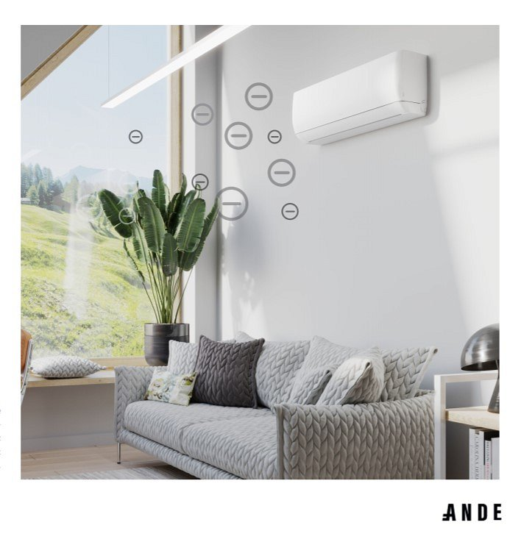

Jonizator
Kolejnym urządzeniem poprawiającym jakość powietrza w pomieszczeniach jest jonizator, który produkując dobre dla naszego zdrowia ujemne jony, usuwa nieprzyjemny zapach i szkodliwe substancje, wchodząc w reakcję chemiczną z zanieczyszczonymi cząsteczkami.
Warto zaznaczyć, że ofercie ANDE wszystkie klimatyzatory ścienne posiadają wbudowany jonizator powietrza.

Co jeszcze może poprawić Twój komfort?

Oprócz funkcji związanych z chłodzeniem i oczyszczaniem powietrza, klimatyzatory ANDE charakteryzują się również ekologiczną wydajnością. Dzięki zastosowaniu silników wentylatorów sprężarek typu BLDC osiągają klasę energetyczną A++ (model Queen A+++). Nowo zaprojektowana płyta główna, zapewnia pobór energii w trybie czuwania na poziomie 0,3W. Jest to oszczędność energii o około 80%.
Co istotne, wszystkie modele klimatyzatorów ANDE pracują w oparciu o najnowszy ekologiczny czynnik chłodniczy R32, który cechuje się zwiększeniem efektywności energetycznej, wpływa na bezpieczeństwo użytkowania oraz niską toksyczność. W związku z tym nie powoduje niszczenia warstwy ozonowej oraz posiada bardzo niski współczynnik tworzenia efektu cieplarnianego.

Wybierz model klimatyzatora dopasowany do Twoich potrzeb.

Klimatyzatory ANDE tworzą w pomieszczeniu zdrowy i naturalny klimat. Bez względu na to, jakie warunki panują na zewnątrz, zawsze zapewniają odpowiednią temperaturę, optymalny poziom wilgotności, a także oczyszczają powietrze. W dobie panującego smogu jest to spora ulga dla organizmu, ale również idealne rozwiązanie dla dzieci i alergików.
W ofercie firmy znajdują się cztery serie klimatyzatorów domowych, ściennych o zróżnicowanych funkcjach, dostosowanych do potrzeb klientów. Znajdź ten, który pasuje właśnie do Ciebie.

Właściciel marki ANDE w Polsce:

ANG Klimatyzacja Sp. z o.o.
ul. Częstochowska 26,
32-085 Modlnica
tel. (12) 398 07 00
bok@myande.pl
www.myande.pl

Znajdź nas na:

***

Klimatyzatory ANDE cechuje najwyższa jakość wykonania, dbałość o każdy detal, design zaprojektowany przez renomowane biura projektowe z Japonii. Podzespoły czołowych producentów: Hitachi, Mitsubishi Motors, Toshiba, LG, Nichicon, GMCC, Highly, Zhipu, Renesas, Welling są wytwarzane w najnowocześniejszych fabrykach klimatyzacji 2.0.

